F434电能质量分析仪
用户免费体验活动邀请函

诚挚邀请您参加一个用户体验活动：
旨在帮助您
了解您关心的供电网络的电能质量现状，进行负载高效管理，也是您进行谐波治理方便、有效的检测和效果验证工具！

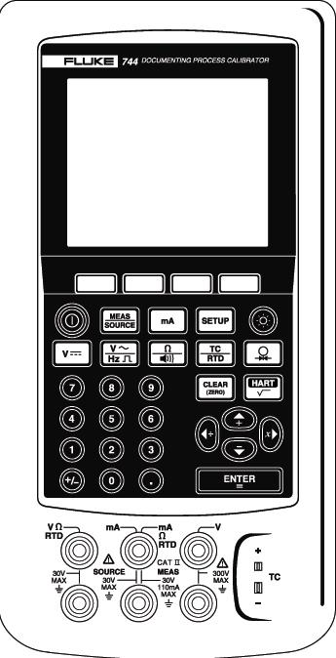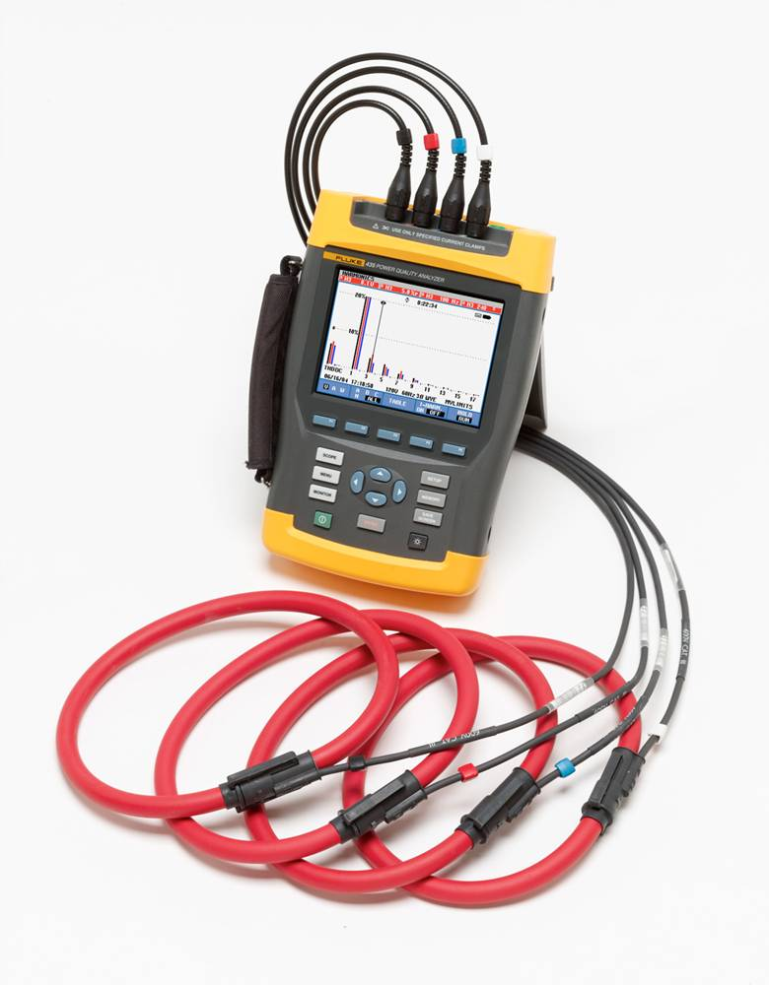
具体地址请等公司通知！

您测试现场使用最方便、最有效、最安全的电能质量分析仪及快速的排障工具！
您也可以电话联系: 010-65123435-525进行咨询

AM 9:00-9:10 | 会议报到和资料发放
AM 9:10-9:50 | 电气测量技术基础知识及应用
AM 9:50-10:00 | 休息
AM 10:00-11:30 | F434 功能、性能、实际操作、体验
AM 11:30-12:00 | 技术交流
AM 12:00-13:00 | 午餐
福禄克，助您与时代同步!
时间安排:
公司： 部门：
姓名： 联系电话：
确认参加此活动，请填写以下回执，传真：

